CENTRO UNIVERSITÁRIO UNIEURO – ÁGUAS CLARAS
ANÁLISE E DESENVOLVIMENTO DE SISTEMAS

SAMUEL DE SOUZA RODRIGUES

DOCUMENTAÇÃO TÉCNICA E TUTORIAL DE DESENVOLVIMENTO
STOCKLY — APLICATIVO MOBILE ANDROID PARA CONTROLE DE ESTOQUE SEM PERFIS DE USUÁRIO

Brasília – DF
2026

SAMUEL DE SOUZA RODRIGUES

DOCUMENTAÇÃO TÉCNICA E TUTORIAL DE DESENVOLVIMENTO
STOCKLY — APLICATIVO MOBILE ANDROID PARA CONTROLE DE ESTOQUE SEM PERFIS DE USUÁRIO

Documentação técnica apresentada como material de apoio para avaliação acadêmica, portfólio profissional e demonstração em entrevista, descrevendo objetivos, arquitetura, instalação, desenvolvimento, funcionalidades, banco de dados, problemas comuns e processo de criação do aplicativo Stockly.

Brasília – DF
2026

RESUMO
Este documento apresenta a documentação técnica e o tutorial de criação do Stockly, um aplicativo mobile Android nativo desenvolvido em Java para controle de estoque local. O sistema utiliza SQLiteOpenHelper para persistência de dados, SharedPreferences para sessão, Activities Android para interface e uma organização simples baseada em responsabilidades. A versão documentada remove a divisão de funcionalidades por perfis de usuário, permitindo que qualquer usuário autenticado tenha acesso completo às funções do sistema. A documentação descreve os objetivos, requisitos, arquitetura, instalação, clonagem, execução, modelagem do banco de dados, fluxo das telas, funcionalidades, problemas comuns, correções, testes manuais e recomendações para apresentação acadêmica e profissional.
Palavras-chave: Android. Java. SQLite. Controle de estoque. Documentação técnica. Tutorial.

SUMÁRIO
Este documento foi estruturado em seções numeradas conforme padrão acadêmico. Caso utilize o Microsoft Word, recomenda-se gerar o sumário automático pela opção Referências > Sumário após revisar os títulos.

1 INTRODUÇÃO
O Stockly é um aplicativo mobile Android voltado ao gerenciamento de estoque de forma simples, local e offline. O projeto foi pensado para fins educacionais, demonstração em portfólio e apresentação técnica, priorizando clareza de código, baixa complexidade e funcionamento de ponta a ponta.
A aplicação permite cadastrar usuários, realizar login, manter sessão ativa, cadastrar produtos, editar produtos, excluir produtos, buscar itens, visualizar estatísticas, consultar movimentações, acessar logs de auditoria e inspecionar tabelas SQLite diretamente pela interface.
A versão documentada elimina a separação entre perfis de usuário, como administrador, funcionário ou visualizador. Com isso, qualquer usuário autenticado passa a executar todas as funções disponíveis, simplificando o fluxo para demonstração e uso acadêmico.

2 OBJETIVOS

2.1 Objetivo geral
Desenvolver e documentar um aplicativo Android nativo para controle de estoque, com persistência local, autenticação simples, interface intuitiva e código organizado, servindo como material de estudo, portfólio e apresentação acadêmica.

2.2 Objetivos específicos
• Implementar autenticação local com cadastro e login.
• Persistir dados em banco SQLite local.
• Gerenciar produtos com cadastro, edição, listagem, busca e exclusão.
• Registrar movimentações e auditoria de ações relevantes.
• Remover regras de autorização por perfil, tornando todas as funções acessíveis para usuários autenticados.
• Organizar o código em classes com responsabilidades claras.
• Produzir documentação técnica em formato acadêmico e tutorial.

3 ESCOPO DO SISTEMA
O sistema contempla o controle local de estoque e a administração básica de usuários cadastrados. Não há comunicação com servidores externos, APIs remotas, serviços em nuvem ou banco de dados online.
O projeto foi mantido sem bibliotecas externas para facilitar a execução em ambientes acadêmicos, reduzir dependências e permitir melhor entendimento dos conceitos fundamentais do Android nativo.

4 TECNOLOGIAS UTILIZADAS
Tecnologia | Uso no projeto
Java | Linguagem principal do aplicativo.
Android SDK nativo | Criação de telas, Activities, componentes visuais e ciclo de vida.
SQLiteOpenHelper | Criação, atualização e acesso ao banco SQLite local.
SharedPreferences | Armazenamento simples da sessão do usuário.
Gradle Kotlin DSL | Configuração e build do projeto Android.
Android Studio | IDE recomendada para desenvolvimento e execução.

5 REQUISITOS DO SISTEMA
• Android Studio instalado.
• JDK compatível com o Android Gradle Plugin utilizado.
• SDK Android instalado, preferencialmente API 33 ou superior conforme configuração do projeto.
• Emulador Android ou dispositivo físico com depuração USB habilitada.

5.1 Requisitos funcionais
• RF01 — O sistema deve permitir cadastro de usuário.
• RF02 — O sistema deve permitir login de usuário ativo.
• RF03 — O sistema deve manter sessão local.
• RF04 — O sistema deve permitir logout.
• RF05 — O sistema deve permitir cadastrar produtos.
• RF06 — O sistema deve permitir editar produtos.
• RF07 — O sistema deve permitir excluir produtos mediante confirmação.
• RF08 — O sistema deve permitir buscar produtos por nome ou categoria.
• RF09 — O sistema deve exibir resumo do estoque.
• RF10 — O sistema deve registrar movimentações de estoque.
• RF11 — O sistema deve registrar logs de auditoria.
• RF12 — O sistema deve permitir visualização das tabelas SQLite.
• RF13 — O sistema deve permitir ativar ou inativar usuários.
• RF14 — O sistema não deve restringir funcionalidades por perfil.

5.2 Requisitos não funcionais
• RNF01 — O código deve ser legível, indentado e organizado.
• RNF02 — O aplicativo deve funcionar offline.
• RNF03 — A interface deve apresentar feedback em ações importantes.
• RNF04 — O banco deve ser criado automaticamente na primeira execução.
• RNF05 — O projeto deve ser simples de executar em ambiente acadêmico.
• RNF06 — O sistema deve evitar dependências externas desnecessárias.

6 ARQUITETURA DO PROJETO
A arquitetura adotada é simples e adequada ao tamanho do projeto. As Activities representam as telas e controlam eventos da interface; os repositories concentram regras de acesso aos dados; os models representam entidades; a classe DB centraliza schema, consultas e operações SQLite; a classe Session gerencia a sessão local; e a classe Ui reúne componentes visuais reutilizáveis.
Camada/Arquivo | Responsabilidade
Activities | Telas, eventos de clique, navegação e renderização.
Repositories | Intermediação entre tela e banco de dados.
Models | Representação de dados como Product, UserAccount e Entry.
DB.java | Banco SQLite, criação de tabelas, inserts, updates, deletes e queries.
Session.java | Controle de usuário logado usando SharedPreferences.
Ui.java | Componentes visuais reutilizáveis e padronização de cores, botões e cards.

7 ESTRUTURA DE DIRETÓRIOS
stockly-mobile-app/
├── app/
│ ├── build.gradle.kts
│ └── src/main/
│ ├── AndroidManifest.xml
│ ├── java/br/com/samuel/stockly/
│ │ ├── AuthRepository.java
│ │ ├── DashboardActivity.java
│ │ ├── DB.java
│ │ ├── Entry.java
│ │ ├── LogActivity.java
│ │ ├── LoginActivity.java
│ │ ├── Product.java
│ │ ├── ProductFormActivity.java
│ │ ├── ProductRepository.java
│ │ ├── Session.java
│ │ ├── SqlActivity.java
│ │ ├── Ui.java
│ │ ├── UserAccount.java
│ │ └── UsersActivity.java
│ └── res/values/
│ ├── strings.xml
│ └── styles.xml
├── build.gradle.kts
├── settings.gradle.kts
├── gradle.properties
├── README.md
└── REVISAO_ENTREGA.md

8 MODELAGEM DO BANCO DE DADOS
O banco local utiliza SQLite e é criado pela classe DB. A versão documentada utiliza o banco stockly_sem_perfis.db e remove a coluna role, pois não há mais separação de funcionalidades por perfil.
Tabela | Descrição
users | Armazena usuários, e-mail, hash da senha, salt, status e datas.
products | Armazena produtos, quantidade, preço, categoria e estoque mínimo.
stock_movements | Registra entradas e saídas de estoque.
audit_logs | Registra ações relevantes realizadas no sistema.

Exemplo resumido de criação da tabela users:
CREATE TABLE users (
id INTEGER PRIMARY KEY AUTOINCREMENT,
name TEXT NOT NULL,
email TEXT NOT NULL UNIQUE,
password_hash TEXT NOT NULL,
salt TEXT NOT NULL,
status TEXT NOT NULL DEFAULT 'ACTIVE',
created_at INTEGER NOT NULL DEFAULT (strftime('%s','now')),
last_login INTEGER
);

9 FLUXO DE AUTENTICAÇÃO E SESSÃO
O fluxo começa na LoginActivity. Se já existir sessão válida em SharedPreferences, o usuário é direcionado automaticamente para a DashboardActivity. Caso contrário, poderá entrar com e-mail e senha ou criar uma nova conta.
• O cadastro cria usuário ativo no SQLite.
• A senha é armazenada como hash SHA-256 combinado com salt individual.
• Após login ou cadastro, a Session salva id e nome do usuário.
• O logout limpa os dados da sessão e retorna para a tela de login.
• Não há armazenamento de perfil na sessão.

10 FUNCIONALIDADES DO SISTEMA
• Login e cadastro de usuários.
• Dashboard com saudação, resumo do estoque e ações principais.
• Cadastro de produto com nome, preço, quantidade, estoque mínimo e categoria.
• Edição de produto existente.
• Exclusão de produto com confirmação.
• Busca por nome ou categoria.
• Visualização de produtos críticos.
• Movimentações automáticas quando produtos são criados ou ajustados.
• Auditoria de login, criação, edição e exclusão.
• Visualização do banco SQLite dentro do aplicativo.
• Tela de usuários com ativação e inativação.
• Acesso completo para todo usuário autenticado.

11 TUTORIAL: COMO CRIAR O PROJETO DO ZERO
Este tutorial descreve como recriar o projeto do zero no Android Studio, seguindo a mesma arquitetura do Stockly.
Passo 1 — Criar o projeto no Android Studio.
• Abra o Android Studio.
• Selecione New Project.
• Escolha Empty Views Activity ou Empty Activity compatível com Java.
• Defina o nome como Stockly.
• Defina o package como br.com.samuel.stockly.
• Selecione Java como linguagem.
Passo 2 — Configurar o Gradle.
android {
namespace = "br.com.samuel.stockly"
compileSdk = 33
defaultConfig {
applicationId = "br.com.samuel.stockly"
minSdk = 23
targetSdk = 33
versionCode = 2
versionName = "2.0.0-sem-perfis"
}
}
Passo 3 — Criar os modelos.
• Crie Product.java para representar produtos.
• Crie UserAccount.java para representar usuários.
• Crie Entry.java para representar registros de logs e movimentações.
Passo 4 — Criar a camada de banco.
• Crie DB.java estendendo SQLiteOpenHelper.
• Implemente onCreate para criar as tabelas users, products, stock_movements e audit_logs.
• Implemente onUpgrade para recriar o banco em alterações de schema.
• Crie métodos para login, cadastro, produtos, usuários, logs e dump das tabelas.
Passo 5 — Criar sessão local.
• Crie Session.java usando SharedPreferences.
• Salve apenas id e nome do usuário.
• Não salve role ou perfil.
Passo 6 — Criar repositories.
• Crie AuthRepository.java para login e cadastro.
• Crie ProductRepository.java para operações de produto.
Passo 7 — Criar telas.
• LoginActivity: login, cadastro, validação e loading.
• DashboardActivity: lista de produtos, resumo e navegação.
• ProductFormActivity: formulário de criação e edição.
• UsersActivity: listagem e status dos usuários.
• LogActivity: movimentações e auditoria.
• SqlActivity: visualização das tabelas.
Passo 8 — Criar componentes visuais reutilizáveis.
• Crie Ui.java com métodos para botões, inputs, cards, textos, linhas e root layout.
Passo 9 — Registrar Activities no Manifest.
<activity android:name=".UsersActivity" />
<activity android:name=".SqlActivity" />
<activity android:name=".LogActivity" />
<activity android:name=".ProductFormActivity" />
<activity android:name=".DashboardActivity" />
<activity android:name=".LoginActivity" android:exported="true">...</activity>
Passo 10 — Executar e testar.
• Execute o app no emulador.
• Faça login com usuário demo ou crie nova conta.
• Cadastre, edite, exclua e busque produtos.
• Confira logs, movimentações e tabelas SQLite.

12 COMO CLONAR, ABRIR E EXECUTAR O PROJETO
Caso o projeto esteja em um repositório Git, use o comando abaixo para clonar:
git clone URL_DO_REPOSITORIO
cd stockly-mobile-app
Após clonar, abra a pasta no Android Studio. Aguarde a sincronização do Gradle. Em seguida, selecione um emulador ou dispositivo físico e clique em Run.
Para limpar e compilar via terminal, se houver Gradle disponível, utilize:
gradle clean
gradle assembleDebug
Se utilizar o Android Studio, também é possível executar por Build > Rebuild Project e depois Run.

13 GUIA DE IMPLEMENTAÇÃO DAS PRINCIPAIS CLASSES
Classe | Descrição
LoginActivity | Controla login, cadastro, validações e navegação inicial.
DashboardActivity | Tela principal com resumo, busca, lista e ações.
ProductFormActivity | Formulário para novo produto e edição.
UsersActivity | Lista usuários e permite alternar status ativo/inativo.
SqlActivity | Exibe dump das tabelas SQLite.
LogActivity | Exibe auditoria e movimentações.
DB | Centraliza banco de dados, schema, seeds e consultas.
Session | Gerencia sessão em SharedPreferences.
Ui | Padroniza elementos visuais.

14 SEÇÃO DE PRINTS DAS TELAS

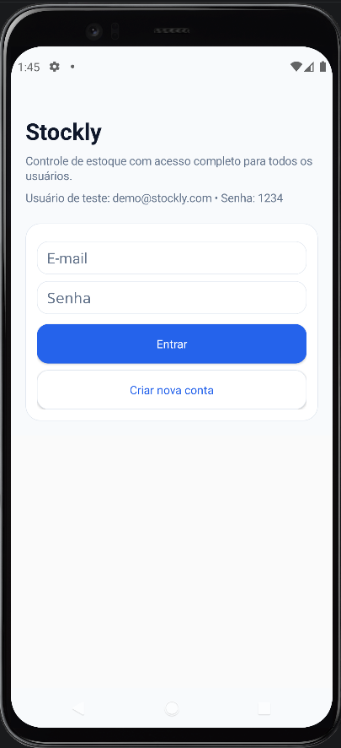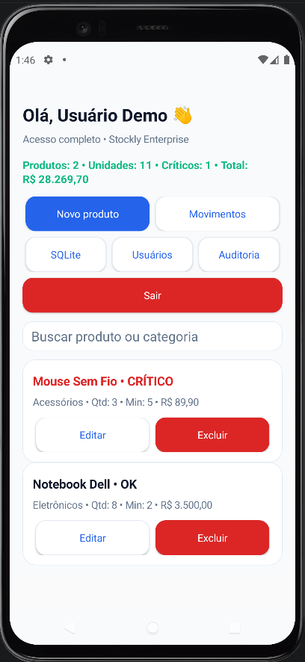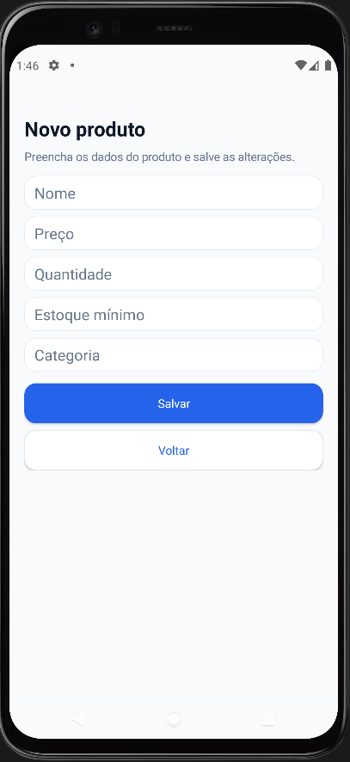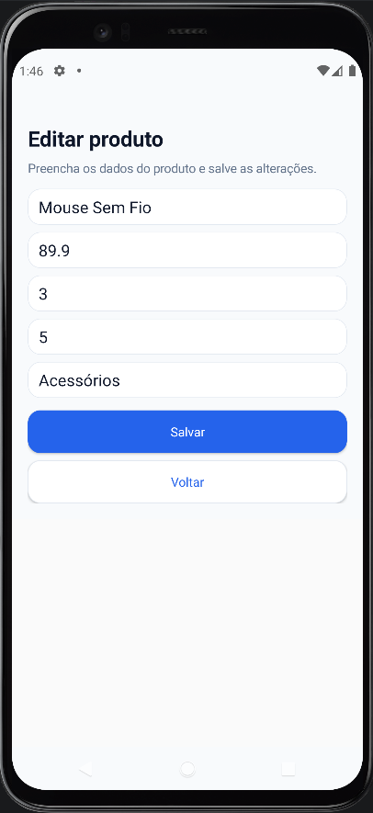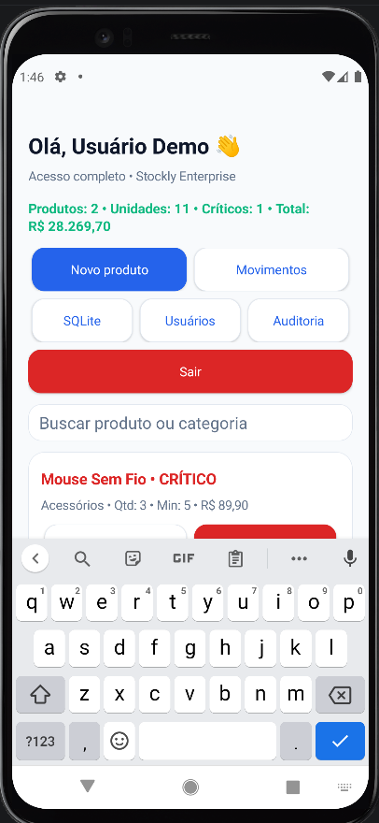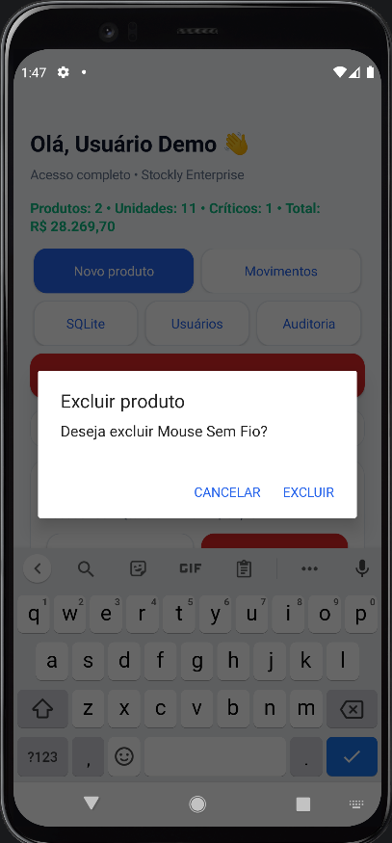

15 TESTES MANUAIS RECOMENDADOS
Teste | Procedimento | Resultado esperado
Login válido | Entrar com demo@stockly.com e senha 1234. | Abrir dashboard.
Login inválido | Informar senha errada. | Exibir mensagem de erro.
Cadastro | Criar novo usuário. | Usuário entra no sistema.
Novo produto | Cadastrar produto válido. | Produto aparece na lista.
Validação produto | Informar preço negativo. | Exibir erro de validação.
Editar produto | Alterar quantidade. | Atualizar produto e registrar movimentação.
Excluir produto | Confirmar exclusão. | Produto removido da lista.
Busca | Pesquisar por categoria. | Lista filtrada.
Logout | Clicar em sair e confirmar. | Retornar ao login.

16 PROBLEMAS COMUNS E SOLUÇÕES
Problema | Causa provável | Solução
Erro illegal line end in character literal | Quebra de linha escrita incorretamente em caractere Java. | Trocar output.append quebrado por output.append("\n").
App abre com banco antigo | Instalação anterior manteve SQLite antigo. | Desinstalar o app ou aumentar DB_VERSION.
Gradle não sincroniza | SDK/JDK ou versão de plugin incompatível. | Verificar Android Studio, JDK e compileSdk.
Login demo não funciona | Banco antigo sem seed ou usuário inativo. | Limpar dados do app ou reinstalar.
Tela vazia de produtos | Banco sem produtos cadastrados. | Cadastrar produto ou recriar banco para rodar seed.
Emulador não aparece | Dispositivo virtual não configurado. | Criar AVD pelo Device Manager.
Erro de pacote | Package divergente entre Manifest e arquivos Java. | Usar br.com.samuel.stockly em todos os arquivos.

17 SEGURANÇA E LIMITAÇÕES
O sistema utiliza hash SHA-256 com salt individual para armazenar senhas, o que é melhor do que salvar senha em texto puro. Entretanto, por ser um projeto educacional offline, não substitui soluções profissionais de autenticação usadas em produção.
Como todos os usuários autenticados possuem acesso completo, não há controle de autorização por perfil. Essa decisão foi tomada para atender ao escopo solicitado e simplificar a apresentação.
• Não há backend remoto.
• Não há sincronização em nuvem.
• Não há recuperação de senha.
• Não há testes automatizados implementados.

18 POSSÍVEIS MELHORIAS FUTURAS
• Adicionar backend REST com autenticação por token.
• Implementar exportação de relatórios em PDF ou CSV.
• Criar gráficos de estoque.
• Adicionar testes unitários e instrumentados.
• Melhorar criptografia de senha com algoritmos específicos para senha.
• Adicionar leitura de código de barras.
• Implementar backup e restauração de dados.
• Criar versão com arquitetura MVVM e AndroidX.

19 CONCLUSÃO
O Stockly demonstra a criação de um aplicativo Android funcional, offline e organizado para controle de estoque. A documentação apresentada permite entender a proposta do sistema, sua arquitetura, seu banco de dados, suas funcionalidades e o processo de criação desde o início. A remoção dos perfis torna o fluxo mais simples e direto, permitindo que qualquer usuário autenticado utilize todas as funções. O projeto atende a objetivos acadêmicos e de portfólio ao unir código legível, persistência real, interface funcional e documentação técnica.

REFERÊNCIAS
ANDROID DEVELOPERS. Documentação oficial do Android. Disponível em: https://developer.android.com/. Acesso em: 18 jun. 2026.
ANDROID DEVELOPERS. SQLiteOpenHelper. Disponível em: https://developer.android.com/reference/android/database/sqlite/SQLiteOpenHelper. Acesso em: 18 jun. 2026.
ANDROID DEVELOPERS. SharedPreferences. Disponível em: https://developer.android.com/reference/android/content/SharedPreferences. Acesso em: 18 jun. 2026.
GRADLE. Gradle User Manual. Disponível em: https://docs.gradle.org/. Acesso em: 18 jun. 2026.
ASSOCIAÇÃO BRASILEIRA DE NORMAS TÉCNICAS. NBR 14724: Informação e documentação — Trabalhos acadêmicos — Apresentação. Rio de Janeiro: ABNT, 2011.

